ООО «Турцентр-ЭКСПО» г. Белгород, Щорса 64а, III этаж
Остановка ТРЦ «Сити Мол Белгородский»
www.turcentr31.ru т./ф: (4722) 28-90-40; тел: (4722) 28-90-45; +7-951-769-21-41
ДЖУБГА, «МАРИЯ» (с бассейном) Лето 2024

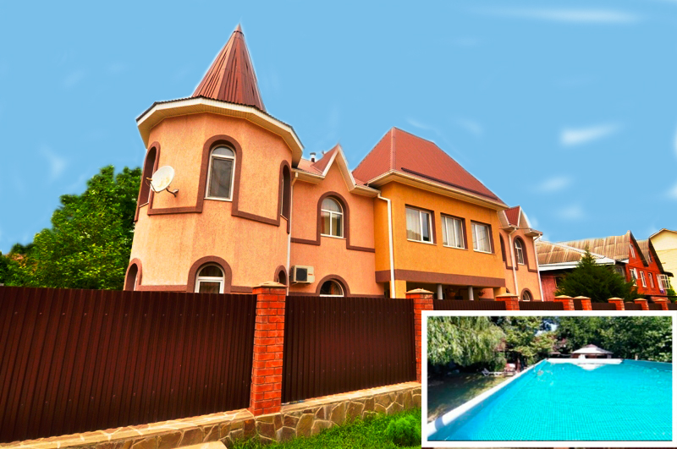Гостевой дом «Мария» находится в экологически чистом месте п. Джубга. Джубга – один из самых посещаемых курортных поселков Черноморского побережья Кавказа. Расположен в Туапсинском районе Краснодарского края. Пляжная полоса широкая и довольно протяженная. Здесь Вас ждут разнообразные водные развлечения и аттракционы, гидроциклы, организуются морские прогулки. Вдоль пляжа – новая набережная, кафе и дискотеки. У всей семьи отдых в Джубге оставит самые лучшие впечатления! В самом сердце Джубги стоит замок – это гостевой дом «Мария». Он окружен огромной территорией с красивым садом. Красивый дом с большой кухней-столовой и огромным двором доставят вас чувство домашнего отдыха. Во дворе имеется бесплатная парковка, мангал для приготовления шашлыка, для детей лужайка. Вода горячая и холодная круглосуточно. Во дворе имеется беседка для отдыха на чистом воздухе, атмосфера тишины и спокойствия поможет вам расслабиться и отвлечься от повседневных забот. В пешей доступности от гостевого дома находятся: набережная, центр, аквапарк, рынок, магазин, остановка маршрутки, аптека.

Размещение: «Эконом» 2-х, 3-х, 4-х, 5-ти местные номера с удобствами на этаже (ТВ, холодильник, сплит-система, интернет, односпальные или двуспальная кровати, стулья, прикроватные тумбочки, вешалка, зеркало). 3 талета и 1 душ на 6 комнат.

«Комфорт» 3-х, 4-х местные номера с удобствами в номере(WC, душ, ТВ, холодильник, сплит-система, интернет, односпальные и двуспальная кровати, стулья, прикроватные тумбочки, вешалка, зеркало).
Пляж: 10-15 мин - песчаный.
Питание: общая кухня для самостоятельного приготовления пищи.
Детям: до 12 лет- скидка на проезд – 200 руб.

Стоимость тура на 1 человека (7 ночей)

Размещение  Заезды | ЭКОНОМ  2-х, 3-х, 4-х мест.  с удоб. на этаже с кондиц. | КОМФОРТ  3-х, 4-х мест.  с удоб.
03.06.-12.06. | 10950 | 12600
10.06.-19.06. | 11200 | 12800
17.06.-26.06. | 11400 | 13000
24.06.-03.07. | 11800 | 13200
01.07.-10.07. | 12000 | 14200
08.07.-17.07. | 12400 | 14400
15.07.-24.07. | 12800 | 14900
22.07.-31.07. | 12800 | 14900
29.07.-07.08. | 12800 | 14900
05.08.-14.08. | 12800 | 14900
12.08.-21.08. | 12800 | 14900
19.08.-28.08. | 12800 | 14900
26.08.-04.09. | 11800 | 13900
02.09.-11.09. | 11600 | 13100
09.09.-18.09. | 11400 | 12900
16.09.-25.09. | 11200 | 12700
23.09.-02.10 | 10950 | 12500
В стоимость входит: проезд на автобусе, проживание в номерах выбранной категории, сопровождение, страховка от несчастного случая.
Курортный сбор за доп. плату.
Выезд из Белгорода еженедельно по понедельникам.
Хочешь классно отдохнуть – отправляйся с нами в путь!!!!

